Оразбекова Зайра Мухтаровна
№41 «Балдырған» балабақшасы, тәрбиеші
Астана қаласы
Біз нені білдік, нені үйрендік?

Білім беру саласы: таным, коммуникация.
Бөлімі: қарапайым математика, сауат ашу, сөйлеуді дамыту.
Мақсаты: жыл бойы алған білімдерін бекіту.
Балалардың зейіні мен логикалық ойлау қабілеттерін дамыту.
Шапшаңдыққа, ұқыптылыққа тәрбиелеу.
Көрнекі құралдар: слайд, санағыш таяқшалар, текшелер, фломастерлер.

Оқу іс-әрекеті кезеңдері | Педагогтың іс-әрекеті | Балалардың іс-әрекеті
Мотивациялық-  Қозғаушылық | Балалар, бүгін бізге сендердің дайындықтарыңды көруге мұғалімдер келіп отыр.Сендер өздеріңнің білімдеріңді көрсетуге дайынсыңдар ма?  - Олай болса, мен сендерге көптеген тапсырмалар дайындадым, соларды орындайық.  Алдымен апайлармен амандасып алайық.  Қайырлы таң, Алтын күн!  Қайырлы таң, Көк аспан!  Қайырлы таң, апайлар!  Қайырлы таң, достарым!  Сұрақ-жауап:  - Балалар, қазір жылдың қай мезгілі?  - Көктем мезгілінің айларын атап беріңдер?  - Бір аптада неше күн бар?  - Апта күндерін атап беріңдерші? | Педагогты мұқият тыңдады.  Балалар отырған қонақтармен амандасты.  Қайырлы таң, Алтын күн!  Қайырлы таң, Көк аспан!  Қайырлы таң, апайлар!  Қайырлы таң, достарым!  - Қазір жылдың көктем мезгілі.  - Наурыз, сәуір, мамыр  - Бір аптада жеті күн бар  Балалар атап береді.
Ұйымдастырушылық-ізденістік | - Бүгін аптаның қай күні?  - Кеше аптаның қай күні болды?  - Ертең аптаның қай күні?  Енді орнымызға жайғасып, тапсырмаларды орындауға кірісейік  1-тапсырма: Буындардан сөз құра  2-тапсырма: Дыбыстық талдау .  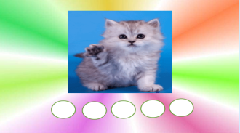  3-тапсырма: Сурет бойынша әңгіме құрастыр.  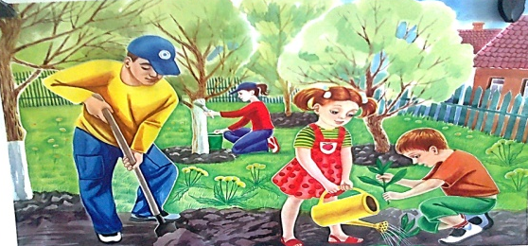  4-тапсырма:  1-ден 20-ға дейін тура және кері сана.  5-тапсырма: «Көршісін тап» дидактикалық ойыны.  Шарты: Балалар тақтада көрсетілген сандарға көршілес сандарды атауға тиісті.  6-тапсырма: Сан құрамын ата.  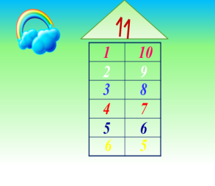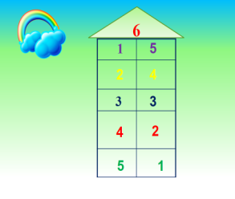 | - Аптаның сейсенбі күні.  - Дүйсенбі күні болды.  Күндерді рет-ретімен атап шығады, олардың қасындағы «көршілерін» табады.  -мы, -жол, -сық, -да, -дас, -ла  -жа,-рыс буындарынан мысық, жолдас, жарыс, дала сөздерін құрады.  Мысық сөзіне дыбыстық талдау жасады.  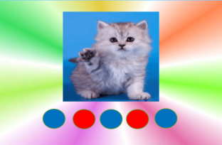  Суретте көктем мезгілі бейнеленген, үйдің жанында ағаштар өсіп тұр,  - құстар ұшып жүр,  - балалар гүл отырғызып жүр.  Балалар 1-ден 20-ға дейін тура және кері санады.  Балалар ойынға қызығушылықпен қатысып, жасырылған көршілес сандарды атап шықты.  «11» және «6» сандарының құрамын айтып берді.
Ұйымдастырушылық-ізденістік | Сергіту сәті:  7-тапсырма: Сандардың ретімен мақалды оқы.  Бір, тір, лік, бол, лік, май, мас, бол  1 5 6 3 2 4 8 7  7-тапсырма: ребус шешу  На  Гүл  8-тапсырма: Салыстыр.  Не артық, не кем?  9-тапсырма: Өрнектерді шеш.  9-тапсырма: Ойын: «Тез есептей білесің бе?»  Бес қой, қосу екі қой,  Барлық саны неше қой?  Айдостың бес добы болды, ол добының екеуін досына сыйлады. Айдоста неше доп қалды?  5-тен кейін қай сан тұрады?  Үстел үстінде алты алма тұр еді.  Оның үшеуін Данияр жеп қойды, үстелдің үстінде неше алма қалды? | - Үнтаспадан әуен ойналады.  Балалар «Көңілді күн» биін билейді.  - Сандардың ретімен мақалды оқыды.  Бірлік болмай, тірлік болмас.  Ребус шешті.  - Айгүл  - Айна  - Айша  Алмұрт кем алмадан,  Алма артық алмұрттан.  Балалар ойланып ауызша есептерді шешеді.  7 қой.  3 доп қалды.  4 саны тұрады  Үш алма қалды.  Балалар ойынға қызығушылықпен қатысты.
 | 10-тапсырма: Санағыш таяқшалардан әртүрлі сөздерді жаз. | Санағыш таяқшалардан әртүрлі сөздерді жазды.  -Бала,  -көктем,  -мектеп,  -дала,  -балабақша
Рефлексиялық-  түзетушілік | Қорытындылау: Балалардан бүгінгі оқу қызметінде не ұнағандарын сұрайды. Апта күндерін атап шығуды өтінеді және балаларды мадақтайды.  Кеңістікте бағдарлау қабілетін бекіту үшін қосымша сұрақтар қойылады. | Балалар қойылған сұрақтарға жауап беріп, осы оқу қызметінде алған әсерлерімен бөлісті.

Күтілетін нәтиже:

Біледі: апта күндерінің атаулары мен олардың ретін, 1-ден 20-ға дейін тура және кері санауды, ауызша есептер шығаруды біледі, дыбыстық талдау жасап, шағын мәтіндерді оқуды біледі.

Игереді: шапшаңдық, ұқыптылық қасиеттерін игереді.

Меңгереді: жас ерекшеліктеріне сай бағдарламаны меңгереді.

